
数据库原理
实验报告

学 号： | 202411221
姓 名： | 王程远
提交日期： | ［yyyy-mm-dd］
成 绩：

东北大学秦皇岛分校计算机与通信工程学院

2026年 月 日

【实验内容】

【实验一】
问题1：
在查询分析器中创建一个数据库，要求如下：
- 数据库名称 Test2。
- 主要数据文件：逻辑文件名为Test2_data1，物理文件名为Test2_data1.mdf，初始容量为10MB，最大容量为100MB，增幅为10MB。
- 次要数据文件：逻辑文件名为Test2_data2，物理文件名为Test2_data2.ndf，初始容量为10MB，最大容量为10MB，增幅为15%。
- 事务日志文件：逻辑文件名为Test2_log1，物理文件名为Test2_log1.ldf，初始容量为10MB，最大容量为50MB，增幅为20MB。

实现代码：

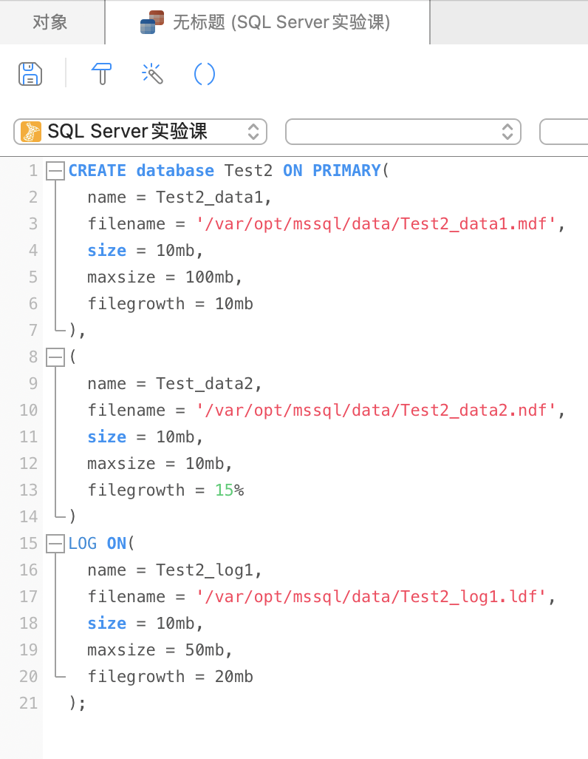

问题2：
在查询分析器中按照下列要求修改第3题中创建的数据库test2
- 主要数据文件的容量为50MB，最大容量为200MB，增幅为20MB。
- 次要数据文件的容量为50MB，最大容量为300MB，增幅为20MB。
- 事务日志文件的容量为30MB，最大容量为100MB，增幅为10%。
实现代码：
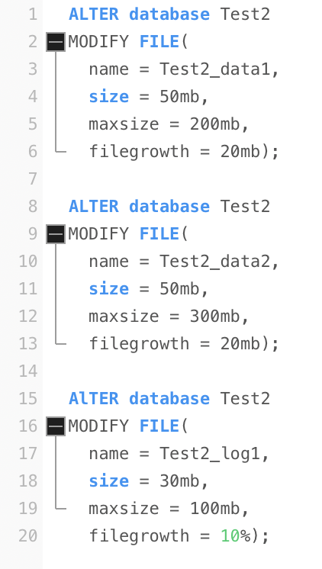

问题3：
数据库更名：把test1数据库更名为new_test1
实现代码：

问题4：
在企业管理器中删除new_test1数据库，在查询分析器中删除test2数据库。
实现代码：
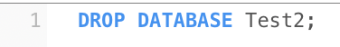

【实验二】
问题一：
创建数据库studentInfo，包含如下表，创建这些表并按要求定义约束：
表2.1 student（学生表）结构
字段名 | 说明 | 数据类型 | 约束说明
Student_id | 学号 | 字符串，长度为10 | 主键
Student_name | 姓名 | 字符串，长度为10 | 非空
sex | 性别 | 字符串，长度为1 | 非空值，取‘F’或‘M’
age | 年龄 | 整数 | 允许空值
department | 所在系名 | 字符串，长度为15 | 默认值为‘computer’
表2.2 course （课程表）结构
字段名 | 说明 | 数据类型 | 约束说明
Course_id | 课程号 | 字符串，长度为6 | 主键
Course_name | 课程名 | 字符串，长度为20 | 非空值
PreCouId | 先修课程号 | 字符串，长度为6 | 允许空值
Credits | 学分 | 十进制数，精度3，小数位1 | 非空值
表2.3 score （选课表）结构
字段名 | 说明 | 数据类型 | 约束说明
Student_id | 学号 | 字符串，长度为10 | 外键，参照student的主键
Course_id | 课程号 | 字符串，长度为6 | 外键，参照course的主键
Grade | 成绩 | 十进制数，精度3，小数位1 | 允许空值，要求>0 <100
联合主键：（Student_id ，Course_id ）

以下为各个表的数据；

Students表数据
Student_id | Student_name | sex | age | department
20010101 | Jone | M | 19 | Computer
20010102 | Sue | F | 20 | Computer
20010103 | Smith | M | 19 | Math
20030101 | Allen | M | 18 | Automation
20030102 | deepa | F | 21 | Art
20010104 | Stefen | F | 20 | Computer

Course表数据
Course_id | Course_name | PreCouId | Credits
C1 | English |  | 4
C2 | Math | C1 | 2
C3 | Cprogram | C2 | 2
C4 | database | C2 | 2

Score表数据
Student_id | Course_id | Grade
20010101 | C1 | 90
20010102 | C1 | 87
20010103 | C1 | 88
20010102 | C2 | 90
20010104 | C2 | 94
20010102 | C3 | 62
20030101 | C3 | 80
20010103 | C4 | 77

实现代码：
创建数据库
01  02  03  04  05  06  07  08  09  10  11  12  13  14  15  16  17  18  19  20  21  22  23  24  25 | CREATE DATABASE studentInfo  on PRIMARY  (  name = 'studentInfo_data1',  filename = '/var/opt/mssql/data/studentInfo_data1.mdf',  size = 50mb,  maxsize = 500mb,  filegrowth = 10mb  ),  (  name = 'studentInfo_data2',  filename = '/var/opt/mssql/data/studentInfo_data2.ndf',  size = 50mb,  maxsize = 500mb,  filegrowth = 10mb  )  log ON  (  name = 'studentInfo_log1',  filename = '/var/opt/mssql/data/studentInfo_log1.ldf',  size = 20mb,  maxsize = 200mb,  filegrowth = 10mb  );

创建表
01  02  03  04  05  06  07  08  09  10  11  12  13  14  15  16  17  18  19  20  21  22  23  24  25  26 | UE studentInfo;  GO  CREATE TABLE student (  Student_id CHAR(10) PRIMARY KEY,  Student_name CHAR(10) NOT NULL,  sex CHAR(1) NOT NULL CHECK(sex IN ('F', 'M')),  age INT NULL,  department CHAR(15) DEFAULT 'computer'  );  create table course (  Course_id char(6) primary key,  Course_name char(20) NOT NULL,  PreCouId char(6) NULL,  Credits numeric(3, 1) NOT NULL  );  create table score (  Student_id char(10),  Course_id char(6),  Grade numeric(3, 1) NULL check(Grade > 0 and Grade < 100),  primary key(Student_id, Course_id),  foreign key(Student_id) references student(Student_id),  foreign key(Course_id) references course(Course_id)  );

问题二：
增加、修改、删除字段，要求：
- 为表student增加一个memo（备注）字段，类型为varchar（200）。
- 将memo字段的数据类型更改为varchar（300）。
- 删除memo字段

实现代码：
01  02  03  04  05  06  07  08  09  10  11 | --（1） 为表student增加一个memo（备注）字段，类型为varchar（200）。  alter table student add memo varchar(200);  GO  --（2） 将memo字段的数据类型更改为varchar（300）。  alter table student alter column memo varchar(300);  GO  --（3） 删除memo字段  alter table student drop column memo;  GO

问题三：
向表中插入数据验证约束

实现代码：
01  02  03  04  05  06  07  08  09  10  11  12  13  14  15  16  17  18  19  20  21  22  23  24  25  26  27  28  29  30  31  32  33  34  35  36  37  38  39  40  41  42 | USE studentInfo;  GO  ---------------------------------------------------  -- 1. 验证 DEFAULT 约束 (默认值)  ---------------------------------------------------  -- 我们不输入 department 字段的值。  -- 插入成功后，因为默认约束，Alice 的 department 会自动变成 'computer'。  INSERT INTO student (Student_id, Student_name, sex, age)  VALUES ('S001', 'Alice', 'F', 20);  -- 插入一条合法课程数据，为下面做准备  INSERT INTO course (Course_id, Course_name, Credits)  VALUES ('C001', 'Database', 3.0);  ---------------------------------------------------  -- 2. 验证 CHECK 约束 (检查约束)  ---------------------------------------------------  -- 预期报错：检查性别。因为性别被限制为了 'F' 或 'M'，输入 'X' 会报错拦截。  INSERT INTO student (Student_id, Student_name, sex, age, department)  VALUES ('S002', 'Bob', 'X', 21, 'Math');  -- 预期报错：检查分数。因为 Grade 限制了 0 < Grade < 100，输入 120 会报错拦截。  INSERT INTO score (Student_id, Course_id, Grade)  VALUES ('S001', 'C001', 120);  ---------------------------------------------------  -- 3. 验证 PRIMARY KEY 约束 (主键唯一)  ---------------------------------------------------  -- 预期报错：上面已经插入过学号为 'S001' 的学生，学号是主键不能重复。  INSERT INTO student (Student_id, Student_name, sex)  VALUES ('S001', 'Charlie', 'M');  ---------------------------------------------------  -- 4. 验证 FOREIGN KEY 约束 (外键约束)  ---------------------------------------------------  -- 预期报错：学号 'S999' 根本不存在于 student 表中，不能直接给其录入成绩。  INSERT INTO score (Student_id, Course_id, Grade)  VALUES ('S999', 'C001', 80);

运行结果
01  02  03  04  05  06  07  08  09  10  11  12  13  14  15  16 | 开始执行查询的位置 行 3  (1 行受到影响)  (1 行受到影响)  Msg 547, Level 16, State 0, Line 21  The INSERT statement conflicted with the CHECK constraint "CK__student__sex__37A5467C". The conflict occurred in database "studentInfo", table "dbo.student", column 'sex'.  The statement has been terminated.  Msg 8115, Level 16, State 8, Line 25  Arithmetic overflow error converting int to data type numeric.  The statement has been terminated.  Msg 2627, Level 14, State 1, Line 33  Violation of PRIMARY KEY constraint 'PK__student__A2F7EDF49F2D8CB0'. Cannot insert duplicate key in object 'dbo.student'. The duplicate key value is (S001 ).  The statement has been terminated.  Msg 547, Level 16, State 0, Line 41  The INSERT statement conflicted with the FOREIGN KEY constraint "FK__score__Student_i__3E52440B". The conflict occurred in database "studentInfo", table "dbo.student", column 'Student_id'.  The statement has been terminated.  总执行时间: 00:00:00.041

问题四：
分别使用企业管理器和查询分析器删除表
实现代码：
1  2  3  4 | use studentInfo;  GO  drop table Score, student, course;

【实验三】
在已经建立的studentinfo数据库和3个students、courses、score基础上完成下列操作：
问题一：
向students表添加一个学生记录，学号为20010112，性别为男，姓名为stefen，年龄25岁，所在系为艺术系art。
实现代码：
1  2  3  4  5 | Use studentInfo;  GO  Insert Into student(Student_id, Student_name, sex, age, department)  Values ('20010112', 'stefen', 'm', 25, 'art');

问题二：
向score表添加一个选课记录，学生学号为20010112，所选课程号为C2。
实现代码：
1  2  3  4  5 | Use studentInfo;  Go  Insert Into score(Student_id, Course_id)  Values ('20010112', 'C2');

问题三：
建立表tempstudent，结构与students结构相同，其记录均从student表获取
实现代码：
1 | Select * Into tempstudent From student;

问题四：
将所有学生的成绩加5分
实现代码：
1 | Update score Set Grade = Grade + 5;

问题五：
将姓名为sue的学生所在系改为电子信息系
实现代码：
1  2  3 | UPDATE student  SET department = '电子信息'  WHERE Student_name = 'Sue';

问题六：
将选课为database的学生成绩加10分
实现代码：
1  2  3 | UPDATE score  SET Grade = Grade + 10  WHERE Course_id IN (SELECT Course_id FROM course WHERE Course_name = 'Database');

问题七：
删除所有成绩为空的选修记录
实现代码：
1  2  3 | DELETE  FROM score  WHERE Grade IS NULL;

问题八：
删除学生姓名为deepa的学生记录
实现代码：
1  2  3 | DELETE  FROM student  WHERE Student_name = 'deepa';

问题九：
删除计算机系选修成绩不及格的学生的选修记录。
实现代码：
1  2  3 | DELETE  FROM student  WHERE Student_id IN (SELECT Student_id FROM student s1, score s2 WHERE s1.Student_id = s2.Student_id AND s1.department = 'Computer' AND s2.Grade < 60);

【实验四】
一、简单查询实验
问题一：
查询全体学生的学号、姓名、所在系，并为结果集的各列设置中文名称。
实现代码：
1  2 | SELECT Student_id '学号', Student_name '姓名', department '所在系'  FROM student;

问题二：
查询全体学生的选课情况，并为所有成绩加5分。
实现代码：
1  2  3  4  5  6 | SELECT Student_name, Course_name  FROM score s1, student s2, course  WHERE s1.Student_id = s2.Student_id AND s1.Course_id = course.Course_id;  UPDATE score  SET Grade = Grade + 5;

问题三：
显示所有选课学生的学号，去掉重复行。
实现代码：
1  2 | SELECT DISTINCT Student_id  FROM score;

问题四：
查询选课成绩大于80分的学生。
实现代码：
1  2  3 | SELECT *  FROM score  WHERE Grade > 80;

问题五：
查询年龄在20到30之间的学生学号，姓名，所在系
实现代码：
1  2  3 | SELECT Student_id, Student_name, department  FROM student  WHERE age BETWEEN 20 AND 30;

问题六：
查询数学系、计算机系、艺术系的学生学号，姓名。
实现代码：
1  2  3 | SELECT Student_id, Student_name  FROM student  WHERE department = 'Math' OR department = 'art' OR department = 'computer';

问题七：
查询姓名第二个字符为u并且只有3个字符的学生学号，姓名
实现代码：
1  2  3 | SELECT Student_id, Student_name  FROM student  WHERE Student_name LIKE '_u_';

问题八：
查询所有以S开头的学生。
实现代码：
1  2  3 | SELECT Student_id, Student_name  FROM student  WHERE Student_name LIKE 'S%';

问题九：
查询姓名不以S、D、或J开头的学生
实现代码：
1  2  3 | SELECT Student_id, Student_name  FROM student  WHERE Student_name NOT LIKE 'S%' OR Student_name NOT LIKE 'D%' OR Student_name NOT LIKE 'J%';

问题十：
查询没有考试成绩的学生和相应课程号（成绩值为空）is null
实现代码：
1  2  3 | SELECT Student_id  FROM score  WHERE Grade IS NULL;

问题十一：
求年龄大于19岁的学生的总人数
实现代码：
1  2  3 | SELECT COUNT(*)  FROM student  WHERE age > 19;

问题十二：
分别求选修了c语言课程的学生平均成绩、最高分、最低分学生。
实现代码：
01  02  03  04  05  06  07  08  09  10  11  12  13  14  15 | SELECT AVG(Grade), MAX(Grade), MIN(Grade)  FROM score, course  WHERE score.Course_id = course.Course_id AND course.Course_name = 'CProgram';  SELECT score.Student_id  FROM score  WHERE score.Grade = (  SELECT MAX(Grade)  FROM score, course  WHERE score.Course_id = course.Course_id AND course.Course_name = 'CProgram'  ) OR score.Grade = (  SELECT MIN(Grade)  FROM score, course  WHERE score.Course_id = course.Course_id AND course.Course_name = 'CProgram'  )

问题十三：
求学号为20010102的学生总成绩
实现代码：
1  2  3 | SELECT SUM(Grade)  FROM score  WHERE Student_id = '20010102';

问题十四：
求每个选课学生的学号，姓名，总成绩
实现代码：
1  2  3  4 | SELECT score.Student_id, Student_name, SUM(Grade)  FROM score  JOIN student ON score.Student_id = student.Student_id  GROUP BY score.Student_id, Student_name;

问题十五：
求课程号及相应课程的所有的选课人数
实现代码：
1  2  3 | SELECT Course_id, COUNT(Student_id)  FROM score  GROUP BY Course_id;

问题十六：
查询选修了3门以上课程的学生姓名学号
实现代码：
1  2  3  4  5 | SELECT student.Student_name, student.Student_id  FROM student  JOIN score ON student.Student_id = score.Student_id  GROUP BY student.Student_name, student.Student_id  HAVING COUNT(score.Course_id) > 3;

二、多表连接查询
问题一：
查询每个学生基本信息及选课情况
实现代码：
1  2  3 | SELECT student.Student_id, student.Student_name, course.Course_id, course.Course_name  FROM student, course, score  WHERE student.Student_id = score.Student_id AND course.Course_id = score.Course_id;

问题二：
查询每个学生学号姓名及选修的课程名、成绩
实现代码：
1  2  3 | SELECT student.Student_id, student.Student_name, course.Course_name, score.Grade  FROM student, score, course  WHERE student.Student_id = score.Student_id AND score.Course_id = course.Course_id;

问题三：
求计算机系选修课程超过2门课的学生学号姓名、平均成绩并按平均成绩降序排列
实现代码：
1  2  3  4  5  6 | SELECT student.Student_id, student.Student_name, AVG(score.Grade)  FROM student, score  WHERE student.Student_id = score.Student_id AND student.department = 'Computer'  GROUP BY student.Student_id, student.Student_name  HAVING COUNT(score.Course_id) > 2  ORDER BY AVG(score.Grade) DESC;

问题四：
查询与sue在同一个系学习的所有学生的学号姓名
实现代码：
1  2  3  4  5  6 | SELECT Student_id, Student_name  FROM student  WHERE student.department IN (  SELECT department FROM student  WHERE Student_name = 'sue'  );
问题五：
查询所有学生的选课情况，要求包括所有选修了课程的学生和没有选课的学生，显示他们的姓名学号课程号和成绩（如果有）
实现代码：
1  2  3 | SELECT student.Student_name, student.Student_id, score.Course_id, score.Grade  FROM student  LEFT JOIN score ON student.Student_id = score.Student_id;

【实验五】

